**Автор:** Красильникова Наталья Александровна

**Полное название образовательного учреждения:** Муниципальное общеобразовательное учреждение Шарловская средняя общеобразовательная школа пос.Шарлово, Вешкаймский р-н, Ульяновская область.

**Курс:** Химия

**Раздел:** Кислородосодержащие соединения и их нахождение в живой природе.

**Тема:** Жиры

**Класс:** 10

**Учебно-методическое обеспечение:** Химия 10 класс. Базовый. Учебник для общеобразовательных учреждений/ О.С.Габриелян. – М.: Дрофа, 2009. – 223; Химический эксперимент в школе. 10 кл.: учебно-методическое пособие / О.С.Габриелян, И.Г.Остроумов. – М.: Дрофа, 2009. – 222.

**Время реализации занятия:** 40 мин

**Цель урока:** создать условия для формирования представления о жирах, о применении жиров

**Задачи урока:**

***Образовательная:*** усвоение учащимися представлений о жирах как химических веществах, способах их переработки и применении на основе межпредметных связей; актуализация знаний о жирах из курса биологии.

***Развивающие:*** дать представление о практическом применении жиров; развивать умение проводить, наблюдать и описывать химический эксперимент; совершенствовать навыки самооценки знаний и умений

***Воспитательные:*** раскрывать причинно-следственные связи; продолжить формирование ответственного, творческого отношения к труду.

**Тип урока:** урок открытия нового знания

**Форма урока:** работа в группах

**Методы, приемы обучения:** Проблемно-поисковый, практический химический эксперимент, самостоятельная  - индивидуальная

**Оборудование:** оборудование для экспериментальных работ.

**План проведения урока:**

|  |  |
| --- | --- |
| **Этапы урока** | **Временная реализация** |
| 1 этап. Организационный момент. Активизация внимания. Объявление темы урока | 2 мин |
| 2 этап. Работа в группах: получить мыло из топленого свиного жира (1 группа); обнаружение в шоколаде непредельных жиров (2 группа); получение масляной краски (3 группа) | 10 мин |
| 3 этап. Анализ проделанной работы. Постановка проблемы | 5 мин |
| 4 этап. Изучение новой темы | 15 мин |
| 5 этап. Закрепление изученного материала | 6 мин |
| 6 этап. Рефлексия | 2 мин |

**Карта урока**

|  |  |  |  |
| --- | --- | --- | --- |
| Комментарий хода урока | Время (мин) | Развитие личностных качеств и психических процессов | |
| репродуктивные формы деятельности | продуктивные формы деятельности |
| Организационный момент. Активизация внимания, объявление темы урока. | 2 | Внимание, системность, точность | Любознательность, умение слушать и слышать; |
| Работа в группах: получить мыло из топленого свиного жира (1 группа); обнаружение в шоколаде непредельных жиров (2 группа); получение масляной краски (3 группа) | 10 | Внимание, память,  организованность | Исследовательские,  культура работы,  наблюдательность; самостоятельность;  коммуникативная культура |
| Анализ проделанной работы. Постановка проблемы | 5 | Внимание, память | Ясность и точность речи; глубина рассуждений;  аргументированность;  мышление |
| Изучение новой темы | 15 | Организованность, точность | наблюдательность, умение слушать и слышать |
| Закрепление изученного материала | 6 | Организованность | Ответственность |
| Рефлексия | 2 | Внимание, память | Рефлексивность |

**Ход урока:**

**1. Организационный момент. Активизация внимания. Объявление темы урока**

Взаимное приветствие учителя и учащихся, определение отсутствующих, проверка подготовленности учащихся к уроку, организация внимания. Объявление темы урока. Разбивка классного коллектива на 3 группы

**2. Работа в группах**

Учитель: представитель каждой группы подходит к демонстрационному столу и берёт лабораторный поддон с реактивами и химической посудой.

Учитель напоминает о правилах техники безопасности при проведении химического эксперимента.

*1 группа*

1. **Получить мыло из топленого свиного жира**. В фарфоровом тигле смешать жир, спирт и щелочь. 10 минут нагревать на водяной бане. Затем охладить и добавить хлорид натрия. Полученное мыло осушить с помощью фильтровальной бумаги

*(Оборудование и реактивы: штатив лабораторный, фарфоровый тигель – 2 шт, спиртовка, спички, фильтровальная бумага, 10 г свиного топленого жира, 10 мл этилового спирта, 10 мл раствора гидроксида натрия, 20 мл раствора хлорида натрия)*

*2 группа:*

1. **Обнаружение в шоколаде непредельных жиров (в бобах какао до 50% какао-масла).** Натереть шоколад на терке, положить на фильтровальную бумагу и надавить. На пятно, оставшееся на бумаге, капнуть раствор перманганата калия. При появлении бурой окраски, сделать вывод об обнаружении оксида марганца (IV).

*(Можно предложить 2-3 сорта шоколада и сравнить интенсивность окраски).*

*(Оборудование и реактивы: шоколад, фильтровальная бумага, раствор перманганата калия)*

*3 группа:*

1. **Получение масляной краски**. Гидроксид меди (высушенный порошок) измельчить в фарфоровой ступке и смешать с льняным маслом. Нарисовать что-нибудь.

*(Оборудование и реактивы: фарфоровая ступка, пестик, чашка Петри порошок гидроксида меди, льняное масло, кисть, бумага)*

1. **Обобщение и анализ проделанной работы. Постановка проблемы.**

Результаты работы в группах:

Каков же состав жиров, если из них можно получить и мыло, и краски?

На какие группы классифицируются жиры в зависимости о природы происхождения?

1. **Изложение нового материала**

В курсе химии изучаются два метода определения состава вещества: анализ и синтез. Для выяснения состава жиров учёные использовали оба эти метода. При нагревании жиров с водой (в щелочной среде). Французский ученый Э.Шеврель установил, что жиры расщепляются и образуется глицерин и различные карбоновые кислоты. Второй французский учёный М.Бертло в 1854 году осуществил обратный процесс: при нагревании глицерина с высшими карбоновыми кислотами он получил жиры и воду. На основании этих экспериментов сделали вывод: **жиры – это сложные эфиры глицерина и карбоновых кислот.**

Твёрдые жиры образованы преимущественно высшими предельными карбоновыми кислотами – стеариновой С17Н35СООН, пальмитиновой С15Н31СООН и др.

Жидкие жиры образованы главным образом высшими непредельными карбоновыми кислотами – олеиновой С17Н33СООН, линолевой С17Н31СООН, линоленовой С17Н29СООН. Жиры наряду с углеводородами и белками входят в состав организмов животных и растений. Они являются важной составной частью пищи человека и животных.

При окислении жиров в организме выделяется значительно больше энергии, чем при окислении углеводов и белков. В органах пищеварения жиры под действием ферментов гидролизуются на глицерин и соответствующие кислоты:

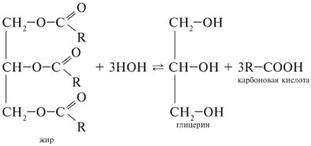

Продукты гидролиза всасываются ворсинками кишечника, а затем синтезируются в жир, но уже свойственный данному организму:

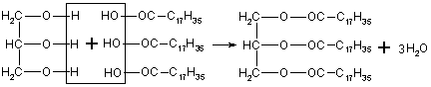

Потоком крови жиры переносятся в другие органы и ткани организма, где накапливаются или снова гидролизуются и постепенно окисляются до оксида углерода (IV) и воды.

**Физические свойства**. Животные жиры (180 видов) в большинстве случаев твердые (исключение рыбий жир).

Растительные жиры (420 видов) чаще всего жидки (их называют маслами), но известны и твердые растительные жиры (кокосовое масло).

**Химические свойства**. Кроме реакции с водой, жиры взаимодействуют также со щелочами:

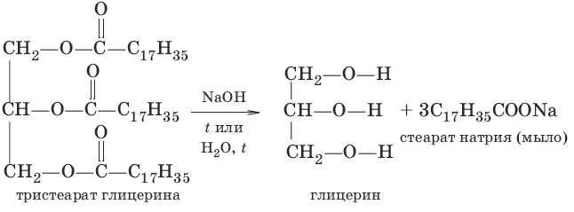

Так как в состав растительных масел входят сложные эфиры непредельных карбоновых кислот, то их можно подвергнуть гидрированию. При этом они превращаются в предельные соединения (твёрдые жиры):

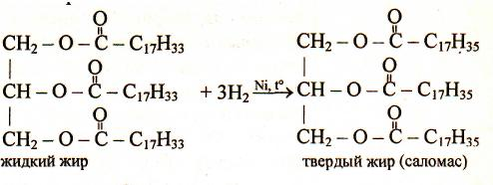

Таким образом из растительного масла в промышленности получают маргарин. Реакция гидрирования осуществляется в специальных автоклавах

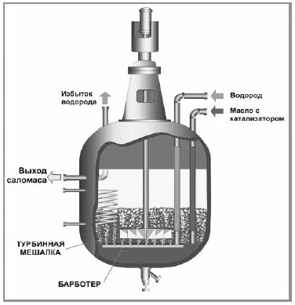

Жиры не растворимы в воде, растворяются в бензине, ацетоне и гексане (д/о «Растворимость жиров». В три пробирки с водой, бензином и ацетоном соответственно добавить небольшое количество жира, взболтать, сделать вывод о растворимости жиров).

**Применение**. Жиры в основном применяют в качестве пищевого продукта.

Ещё недавно жиры использовали для получения мыла. В настоящее время на производство моющих средств главным образом идут продукты переработки нефти. Синтетические моющие средства весьма устойчивы и с трудом подвергаются разрушению. Поэтому они могут оказывать вредное действие на окружающую среду. Чтобы сточные воды очистить от синтетических моющих средств, их подвергают длительному биологическому и химическому разложению.

1. **Закрепление изученного материала**
2. При стирке белья в жесткой воде расход мыла значительно увеличивается. Чем это можно объяснить?
3. Каков состав и в чем преимущества синтетических моющих средств по сравнению с обыкновенным мылом? *Преимущество синтетических моющих средств заключается в том, что их кальциевые соли растворимы в воде. Поэтому в отличии от обычного мыла они не утрачивают моющее действие и в жесткой воде.*
4. **Рефлексия.**

На заключительном этапе урока предлагаю дать оценку уроку (дети, выходя из класса, опускают жетон в один из кармашков, закрепленных на доске)

1. **Домашнее задание:** параграф 18, задача: сколько тонн чистого глицерида олеиновой кислоты потребуетс, чтобы получить 5,83 т глицерина, если известно, что в процессе гидролиза удается расщепить 85 % жиров?

**Список использованной литературы**:

1. Лисичкина Г.В, Бетанели В.И. Химики изобретают. М.: Просвещение, 1990.
2. Махмутов М.И. Проблемное обучение: основные вопросы теории. М.: Педагогика, 1975;
3. Яновицкая Е.В. Тысяча мелочей Большой дидактики. (Минимальные затраты, максимальные результаты). Пособие для учителей. М.: Баласс, 2012. – 480 с